КОНКУРС РЕШЕНИЯ ШАХМАТНЫХ ЗАГАДОК
«Шоколадный кубок». Чебоксары-2023. Автор загадок и судья конкурса – В.А. Сучков

Участник__________________________________________ Время__________

№ 1. Что это: +#Ы _______________________

№ 2. Пешки, как известно, могут превращаться. В идеале в шахматном комплекте должно быть необходимое количество фигур для точного исполнения правил игры. Вот вам вопрос: сколько же всего фигур в таком случае должно быть в шахматном комплекте? ______________

№ 3. В позиции ход белых. На какое поле надо поставить черную ладью, чтобы был мат в 1 ход? _______________

№ 4. Белые превратили пешку в коня и просрочили время. Каков результат партии? _____________________________

№ 5. Довершите ход белых (мат в полхода). _______________

№ 6. Мат в 6 ходов. Запишите матующий ход. ______________

№3 №4
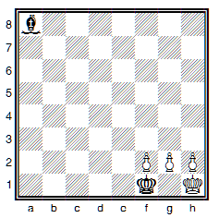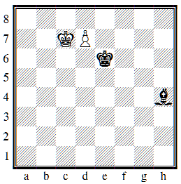
№5 №6
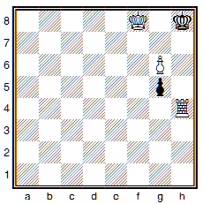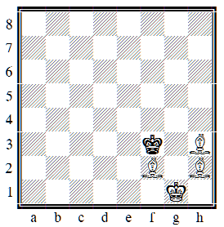
ОТВЕТЫ

№ 1. Шахматы; № 2. 96; № 3. Лf3; № 4. Победа черных; № 5. Снять g5;
№ 6. Сg2#.

